10. Автоматический контроль за ведением технологического процесса и управление запорной арматурой.

10.1. Перечень приборов и оборудования автоматизации, установленные на газо, конденсато и метанолопровод.
Командный пункт (КП) телемеханики производит измерение параметров и управление кранами посредством следующих приборов и оборудования автоматизации, установленные на газо, конденсато и метанолопроводе:
- термопреобразователь сопротивления поверхностный ТСМУ011-06.16 (+50..-50);
- манометр показывающий МП4-У-160 (100кг/см², 1.5);
-датчик избыточного давления Метран-43-Ех-ДИ (10МПа, 0.5);
- электропневматические узлы управления кранами (питающая среда газ из газопровода) - ЭПУУ-4, ЭПУУ-6, ЭПУУ-7, БУЭП;
- герконовый концевой выключатель на кране ВкЭ-02-01К;
- термошкаф утепленный.

10.2. Места установки средств автоматизации.

10.2.1. Места установки средств автоматизации на метанолопроводе и конденсатопроводе.
Перечень КП телемеханики, пикетаж, и километр по технологической схеме представлены в таблице 10.1.
Таблица 10.1- Перечень КП телемеханики, пикетаж, и километр по технологической схеме.
Пикет | Номер КП | Километр по технологической схеме
ПК0+06 | КП-6 | 55
ПК110+66 | КП-5 | 44
ПК174+94 | КП-4 | 37
ПК277+38 | КП-3 | 27
ПК369+79 | КП-2 | 18
ПК467+78 | КП-1 | 8
На каждом КП телемеханики производится измерения:
- давления за краном (означает что отбор давления по потоку жидкости за краном ) на метанолопроводе местное (МП4-У-160, 100кг/см², 1.5) и дистанционное ( Метран-43-Ех-ДИ, 10МПа, 0.5).
- давление за краном на конденсатопроводе местное (МП4-У-160, 100кг/см², 1.5) и дистанционное ( Метран-43-Ех-ДИ, 10МПа, 0.5).
На каждом КП телемеханики производится управление кранами:
- краном Ду200 на конденсатопроводе ( ЭПУУ-6) дистанционное и местное.
- краном Ду100 на метанолопроводе ( ЭПУУ-7) дистанционное и местное.

Схема размещения датчиков и объектов управления конденсато, метанолопровода (ПК0+06 (КП-6), ПК110+66 (КП-5), ПК174+94 (КП-4), ПК277+38 (КП-3), ПК369+79 (КП-2), ПК467+78 (КП-1).).

2
4
3
1

- Подвод газа на привод кранов
- Кран Ду100
- Отбор давления метанолопровода
- Направление потока
- Отбор давления конденсатопровода
- Кран Ду200

6
5

Рисунок 10.1.

10.2.2. Места установки средств автоматизации на газопроводе ПК 272+90.

На КП-3 телемеханики производится измерения:
- давление до и после крана местное (МП4-У-160, 100кг/см², класс точности 1.5) и дистанционное ( Метран-43-Ех-ДИ, 10МПа, класс точности 0.5 ).
- температура до крана дистанционно (ТСМУ011, +50..-50).
На телемеханики производится управление:
- краном Ду700 ( ЭПУУ-4 и ВкЭ-02-01К) дистанционное и местное.
- тремя кранами Ду150 (ЭПУУ-6) на байпасе крана Ду700 и свече.
- двумя кранами Ду150 (ЭПУУ-6) на байпасе и свече обратного клапана.

Схема размещения датчиков и объектов управления на газопроводе ПК277+38 (КП-3)

5
4
3
2
1

1. Краны Ду 150
2. Кран Ду 700
3. Краны Ду 150
4. Обратный клапан Ду700
5. Направление потока газа
6. Отбор газа на управление кранов
конденсато и метанолопровода
7. Отбор давления после крана Ду700
8. Отбор давления до крана Ду700
9. Замер температуры

8
6
7
9

10.3. Телемеханизация и связь газо, конденсато и метанолопровода.

10.3.1. Технические характеристики средств телемеханизации:
Программируемые контроллеры SCADAPack поставляются в трех конфигурациях. Каждая из конфигураций состоит из платы контроллера, нижнего модуля ввода/вывода и/или верхнего модуля ввода/вывода. Вот эти конфигурации:
- SCADAPack с состоит из платы контроллера и нижнего модуля ввода/вывода.
- SCADAPack Light с состоит из платы контроллера и верхнего модуля ввода/вывода.
- SCADAPack PLUS с состоит из платы контроллера, нижнего модуля ввода/вывода и верхнего модуля ввода/вывода
Плата контроллера содержит встроенный блок питания, три дискретных/счетных входа, выход сигнала состояния контроллера.
Нижний модуль ввода/вывода имеет восемь аналоговых входов, шестнадцать дискретных входов, двенадцать дискретных выходов.
Верхний модуль ввода/вывода имеет пять аналоговых входов и два дискретных входа.
Контроллер SCADAPack с помощью встроенных в него схем сбора данных обеспечивает получение, обработку и накопление сигналов от аналоговых и дискретных датчиков. Также контроллер обеспечивает выдачу сигналов управления на исполнительные механизмы, установленные на крановых площадках. Обработка и выдача сигналов управления производится на основании программы, загружаемой в оперативную память контроллера.
10.3.2. Система связи с КП телемеханики ПГКМ состоит из:
- радиомодемов Т-96SR
- радиорелейной линии NERA NL187
- мачт связи
10.3.3. Размещение средств связи и телемеханизации:
- Площадка УППГ Пелятка. В контейнере установлены: контроллер SCADAPack Lits, бесперебойное питание, радиомодем Т-96SR и контроллер радиомодема в боксе наружнего исполнения на мачте 126м.
- Площадка п. Северо-Соленинское. В аппаратной РРС установлены: контроллер SCADAPack Lits, бесперебойное питание, радиомодем Т-96SR и контроллер радиомодема в боксе наружного исполнения на мачте 66м.
- Контроллеры SCADAPack, радиостанции и радиомодемы размещены на: ПК0+06(КП-6), ПК110+66(КП-5), ПК174+94(КП-4), ПК277+38(КП-3), ПК369+79(КП-2), ПК467+78(КП-1).
КП-4, КП-5, КП-6 связываются с Северо-Соленинской базовой станцией, а
КП-1, КП-2, КП-3 связываются с Пеляткинской базовой станцией.

Обмен данными между Пеляткой и Северо-Соленинскым происходит по радиорелейной линии связи NERA NL187.

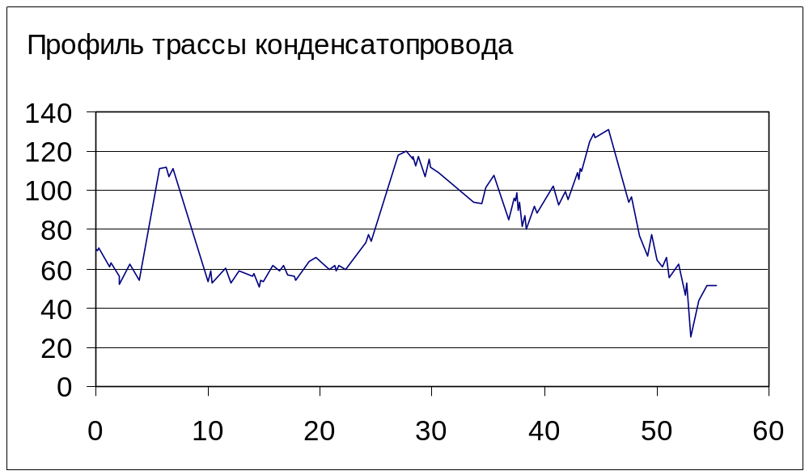
КП-1
КП-2
КП-3
КП-4
КП-5
КП-6
126м
66м
Пк0+06 ПК110+66 ПК174+94 ПК277+38 ПК369+79 ПК467+78
п. Пелятка

10.3.4. Верхний уровень управления

1. Технические средства для построения КТС операторной
КТС формируется двумя рабочими станциями диспетчеров ПДС. Рабочие станции реализованы на базе персональных компьютеров класса Pentium III. Для печати отчетных и учетных документов используется принтер.

2. Информационное обеспечение системы управления
Информационное обеспечение, представляет из себя совокупность следующих типов данных:
- оперативная информация по технологическому процессу;
- параметры алгоритмов управления;
- информация о ходе технологического процесса;
- резервные копии данных;
- исходные данные (наименование сигнала, описание сигнала, шкала, ед. измерения, период опроса, аварийные сигнализации);
- конфигурации рабочих станций, определяющие формы отчетов.

